新款-成品超滤机报价单
品 名 | 参 数
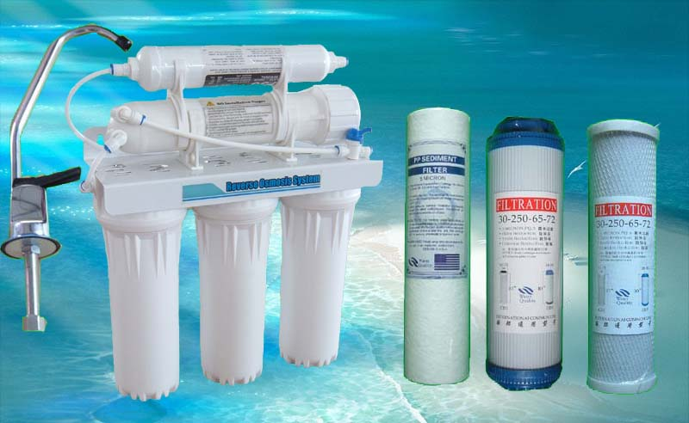 | - 款型：MXB-001  品牌：密西比  外箱尺寸：470*430*190MM  包装：中性箱  处理工艺：PP棉滤芯+椰壳颗料炭+椰壳烧结炭+UF超滤膜+后置椰壳活性炭  配件：普通龙头,说明书,3米PE管,滤壳扳手  单位：台（五级超滤机带反冲洗）  单价：119.00元/台  包装数量：1台/箱  起订量：5台起订  注：以上的设备和说明书及外箱全部中性，如想更换其它滤芯，需加滤芯的差价。
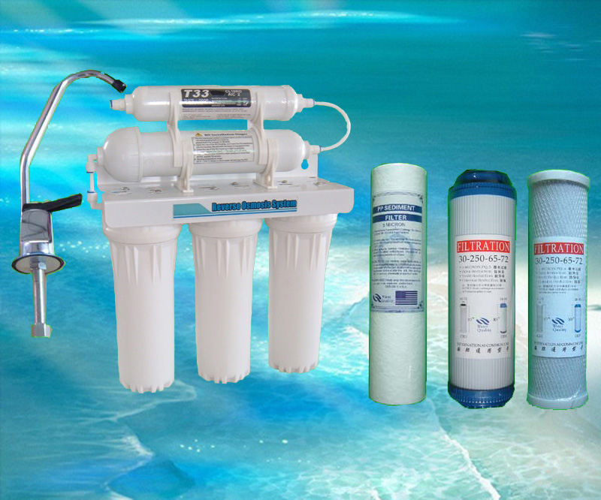 | - 款型：MXB-002  品牌：密西比  外观尺寸：470*430*190MM  包装：中性箱  处理工艺：PP棉滤芯+椰壳颗料炭+椰壳烧结炭+UF超滤膜+后置椰壳活性炭  配件：普通龙头,说明书,3米PE管,滤壳扳手  单位：台（五级超滤机）  单价：119.00元/台  包装数量：1台/箱  起订量：5台起订  注：以上的设备和说明书及外箱全部中性，如想更换其它滤芯，需加滤芯的差价。
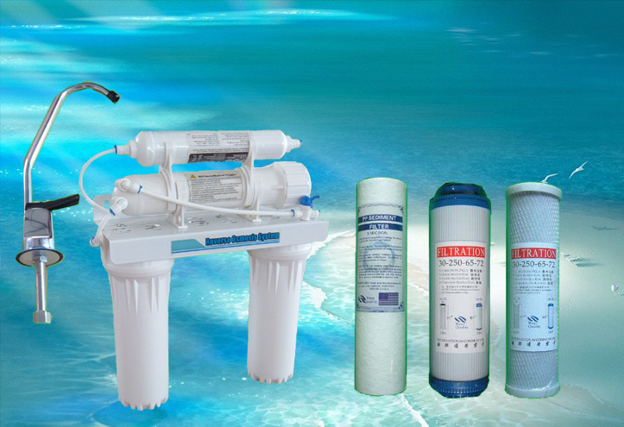 | - 款型：MXB-003  品牌：密西比  外观尺寸：470*430*190MM  包装：中性箱  处理工艺：PP棉滤芯+椰壳烧结炭+UF超滤膜+后置椰壳活性炭  配件：普通龙头,说明书,3米PE管,滤壳扳手  单位：台（大流量超滤机）  单价：99元/台  包装数量：1台/箱  起订量：5台起订  注：以上的设备和说明书及外箱全部中性，如想更换其它滤芯，需加滤芯的差价。

品 名 | 参 数
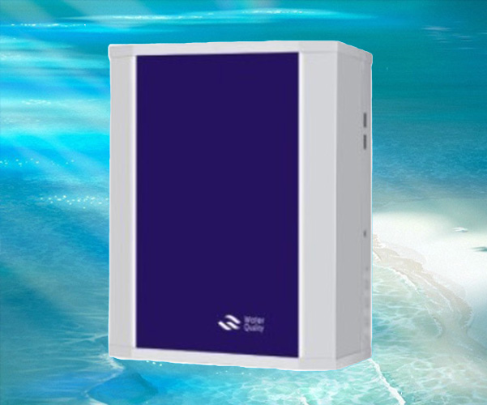 | - 款型：MXB-004  品牌：密西比  外观尺寸：470*430*190MM  包装：中性箱/彩盒  处理工艺：PP棉滤芯+颗粒炭+活性炭+超滤膜+椰壳活性炭  配件：普通龙头,说明书,3米PE管,滤壳扳手  单位：台（壁挂超滤机）  单价：158元/台  包装数量：1台/箱  起订量：5台起订  注：以上的设备和说明书及外箱全部中性，如想更换其它滤芯，需加滤芯的差价。
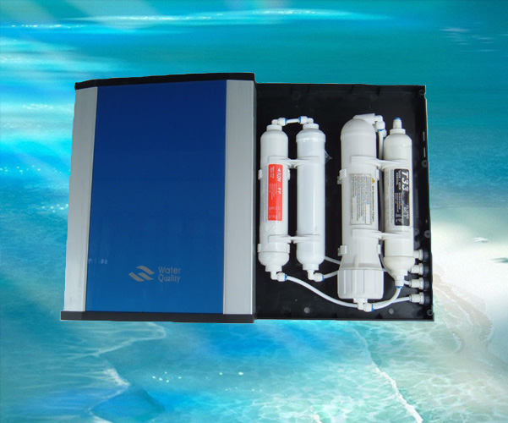 | - 款型：MXB-005  品牌：密西比  外观尺寸：470*430*190MM  包装：中性箱/彩盒  处理工艺：PP棉滤芯+颗粒炭+超滤膜+椰壳活性炭  配件：普通龙头,说明书,3米PE管,滤壳扳手  单位：台（壁挂超滤机）  单价：148元/台  包装数量：1台/箱  起订量：5台起订  注：以上的设备和说明书及外箱全部中性，如想更换其它滤芯，需加滤芯的差价。
注：以上报价不含税不含运费，到发货
联系人：杨小姐 电话：0769-85079676 QQ：767878579 QQ：1219504397
公司名称：密西科技公司

